ESCOLA SENAI

“PROF. DR. EURYCLIDES DE JESUS ZERBINI”

Bianca Villalba de Andrade

Gabriel Ferreira da Fonseca

Gabriel Silva Gusmão

Gabriella Rosa Natal

**WEAR TECH:**

Virtual Try On Solutions

Campinas SP

2023

BIANCA VILLALBA DE ANDRADE

GABRIEL FERREIRA DA FONSECA

GABRIEL SILVA GUSMÃO

GABRIELLA ROSA NATAL

**WEAR TECH:**

Virtual Try On Solutions

Projeto apresentado à Escola SENAI “Prof. Dr. Euryclides de Jesus Zerbini” para obtenção do certificado de conclusão do Curso Técnico de Desenvolvimento de Sistemas.

Orientador: Douglas de Cassio Quinzani Gaspar e Paulo Henrique Pansani

Campinas SP

2023

BIANCA VILLALBA DE ANDRADE

GABRIEL FERREIRA DA FONSECA

GABRIEL SILVA GUSMÃO

GABRIELLA ROSA NATAL

**WEAR TECH:**

Virtual Try On Solutions

Trabalho de conclusão de curso aprovado como requisito parcial para obtenção do grau de técnico, do curso Técnico de Informática da Escola SENAI “Prof. Dr. Euryclides de Jesus Zerbini”.

**BANCA EXAMINADORA**

1º Examinador

2º Examinador

3º Examinador

Campinas, 21 de junho de 2023

**DEDICATÓRIA**

Homenagem ou dedicação do trabalho a outras pessoas.

**AGRADECIMENTOS**

Registro de agradecimento àqueles que contribuíram para a realização do trabalho.

**EPÍGRAFE**

Frase ou pensamento.

**“A primeira regra de qualquer tecnologia utilizada**

**nos negócios é que a automação aplicada**

**a uma operação eficiente aumentará**

**a eficiência.**

**A segunda é que a automação aplicada a uma**

**operação ineficiente aumentará a ineficiência.”**

**Bill Gates**

**SUMÁRIO**

1 INTRODUÇÃO 9

2 JUSTIFICATIVA 10

3 OBJETIVOS 11

3.1. Objetivos Gerais 11

3.2. Objetivos Específicos 11

4 PRODUCT BACKLOG 12

5 REQUISITOS NÃO FUNCIONAIS 14

6 PREMISSAS 15

7 RESTRIÇÕES 16

8 ANÁLISE DE RISCOS DE UM PROJETO 17

8.1. Nível e Planos de Ação para os Riscos 17

8.2. Planos de ação 17

9 SPRINTS 19

9.1. Primeiro Sprint 19

9.1.1. Product Backlog 19

9.1.2. Sprint Backlog 19

9.1.3. Burn Down Chart 20

9.1.4. Diagramas 20

9.1.5. Plano de testes 20

9.1.5.1. Resultados 21

9.1.6. Kanban e Retrospectiva 22

10 Modelo de Dados 25

10.1. Diagrama de Entidade e Relacionamento 49

10.2. Modelo lógico do banco de dados 49

10.3. Dicionário de dados 50

11 PRINCIPAIS TELAS DO SISTEMA 52

12 CONCLUSÃO 53

12.1. Escreva os resultados obtidos 53

12.2. Constatações 53

12.3. Sugestões de possíveis aperfeiçoamentos técnicos 53

13 REFERÊNCIAS 54

14 GLOSSÁRIO 55

15 ANEXOS 56

# INTRODUÇÃO

O instrumento de repertório para realização deste Trabalho de Conclusão do Curso de Desenvolvimento de Sistemas foi o impulso de viabilizar a experimentação de produtos vestuários em compras online. Dados do E-Commerce nacional, revelam que, no último trimestre de 2021 as vendas online tiveram alta de 57,5% em relação ao mesmo período em 2020, ano marcado pela pandemia da Covid-19 e buscas frequentes por alternativas virtuais de realização de compras e vendas.

Portanto, o projeto desenvolvido entende a necessidade de uma complexa elaboração que visa proporcionar aos clientes que fazem uso constante de E-Commerces do segmento da moda, uma forma de experimentarem os produtos desejados, contribuindo na escolha de suas compras e no declínio de devoluções. O objetivo do provador virtual é ajudar diferentes indivíduos a comprarem somente o necessário e com asserção de que é isto que desejam.

Com as atuais perspectivas do mercado mundial, a implementação do projeto – provador virtual - na indústria tem a credibilidade de ser extremamente promissora, uma vez que proporciona uma enorme evolução tecnológica dentro do comércio. Unindo de forma cada vez mais intensa, a indústria indumentária com a indústria computacional e promovendo o contínuo acréscimo dos E-Commerces de vestuários.

Diante deste cenário, a tendência notada combate as dificuldades dentro das compras online, além de promover o desenvolvimento do comércio indumentário. Logo, percebe-se o quão importante é a implementação deste sistema dentro do atual requerimento tecnológico. O provador virtual promove, auxilia e comporta uma necessidade mundial, para um mundo que se encontra em constante evolução, uma vez que, este se torna uma das principais evoluções dos E-Commerces do segmento da moda.

# JUSTIFICATIVA

No atual ano de 2023, a implementação e ação de E-Commerces com âmbitos dentro da indústria indumentária receberam alta de mais de 60,2% em relação a anos antecessores. Por conseguinte, a realização de trocas e devoluções de clientes da indústria, afetam-na amiudadamente. Adiante, o instrumento deste Trabalho de Conclusão do Curso, o provador virtual, tem como célebre finalidade permitir que clientes de E-Commerces vestuários, tenham uma melhor perspectiva do caimento de cada peça indumentária em seu corpo, destarte, minimizando as taxas de trocas e retornos dos produtos adquiridos.

Sendo assim, o interesse pelo tema insinuado neste projeto propõe melhores experiências na realização de compras online, além de ajudar no decremento dos custos de logísticas reversas - processos envolvidos no retorno de um produto ao E-Commerce -, uma vez que as taxas de trocas e devolução em comércios online ficam entre  50% e 80% de acordo com um estudo proposto pela Bernstein Research. O que é inversamente retratado em lojas físicas, onde este percentual se aloca entorno de 5% e 15%.

Além dos dados levantados, o provador virtual se mostra extremamente eficiente, uma vez que garante um ponto crucial na experiência que clientes tem dentro do ambiente virtual.

Dentro desse contexto, este projeto contribui integralmente na atuação do comércio online no segmento da moda, garantido maior taxa de gratificação sobre os E-Commerces e ampliando o crescimento deste comércio.

# OBJETIVOS

# Objetivos Gerais

Visa-se o desenvolvimento de um provador virtual para facilitar a experiência de compra de acessórios e vestimentas no ambiente virtual, para assim auxiliar as empresas de pequeno e médio porte a aumentarem sua conversão de vendas, e terem acesso a grandes tecnologias através de uma demonstração do funcionamento da tecnologia

# Objetivos Específicos

* Compreender o funcionamento da implementação de tecnologias de Realidade Aumentada;
* Implementação do provador em ambiente Web e Android;
* Divulgação do projeto como uma empresa através de um e-commerce demonstrativo Web e Android;
* Possibilitar um demonstrativo funcional da implementação da tecnologia;
* Enquadrar a indústria indumentaria no espaço tecnológico.;
* Democratizar o acesso a tecnologias de realidade aumentada;
* Estimular o avanço tecnológico e implementação de novas tecnologias no mercado indumentário;

# PRODUCT BACKLOG

**PB01-Provador virtual**

**PB01.1-** Android.

**PB01.01.01-** Imagem da câmera em tempo real para captação da parte do corpo necessária para aplicação da realidade aumentada;

**PB01.01.02-** Seleção de modelos;

**PB01.01.03-** Seletor de produto com filtro;

**PB01.01.04-** Criação do carrinho;

**PB01.01.05-** Redirecionamento ao carrinho;

**PB01.01.06-** Criação de ambiente de realidade aumentada;

**PB01.01.07-** Identificação das partes do corpo para aplicação do modelo;

**PB01.01.08-** Aplicação do modelo 3D.

**PB01.02 –** Web.

**PB01.02.01-** Integração com webcam ou outros dispositivos de captura de imagem no navegador;

**PB01.02.02-** Criação de ambiente de realidade aumentada;

**PB01.02.03-** Identificação das partes do corpo para aplicação do modelo;

**PB01.02.04-** Aplicação do modelo 3D.

**PB02- Banco de dados em web service para acesso em qualquer local**

**PB02.01-** Permitir o armazenamento das informações sobre os produtos

**PB02.02-** Permitir filtragem de dados de pesquisa

**PB03- Página de Produtos**

**PB03.01-** Página única, que modifica seu conteúdo de acordo com o produto selecionado no catálogo

**PB03.02-** Habilitar a função de adicionar o produto ao carrinho

**PB03.03-** Em produtos selecionados* habilitar a função de Virtual Try On

**PB04- Catálogo de Produtos**

**PB04.01-** Lista com todos os produtos disponíveis no banco de dados

**PB04.02-** Opção de filtros para especificar a busca do produto

**PB05- Página de Contato**

**PB05.01-** Formulário para requisição de orçamento com integração ao e-mail da empresa

**PB05.02-** Sessão para FAQ (Frequently Asked Questions)

**PB06- Página de Anuncio**

**PB06.01-** Redirecionamento ao demonstrativo de E-commerce

**PB06.02-** Permitir instalação do APK em Android

**PB06.03-** Redirecionamento para redes sociais/contato

**PB07- Barra de Navegação**

**PB07.01-** Web

**PB07.01.01-** Divisão de categorias de produtos

**PB07.01.02-** Pesquisa de Produtos

**PB07.01.03-** Redirecionamento ao Carrinho

**PB07.02-** Android

**PB07.02.01-** Redirecionamento ao catálogo

**PB07.02.02-** Redirecionamento ao carrinho

**PB07.02.03-** Redirecionamento ao provador

**PB07.02.04-** Pesquisa de produtos

**PB08- Carrinho de compras**

**PB08.01-** Adição e remoção de produtos

**PB08.02-** Calculo de preço final

**PB09- Implementação do site em um domínio próprio com padrão HTTPS**

**PB09.01-** Permitir o acesso na grande maioria de navegadores e localidades

# REQUISITOS NÃO FUNCIONAIS

**RNF01-** Layout responsivo e harmonioso

**RNF02-** Busca rápida e precisa (Menos de 10 segundos), referente ao PB07.02.04 e PB07.01.02

**RNF03-** Design intuitivo

**RNF04-** Código fonte bem comentado

**RNF05-** Perguntas do PB5.2 que sejam coerentes e úteis

**RNF06-** Função de ampliação das imagens do PB3

# PREMISSAS

**PRE01-** O trabalho será realizado por 4 estudantes do curso de Desenvolvimento de Sistemas

**PRE02-** De acordo com o cronograma estabelecido, grande parte do trabalho será executado de segunda a sexta feira conforme calendário de aulas

**PRE03-** O trabalho estará finalizado e será apresentado em junho de 2023

**PRE04-** A execução do projeto será feita utilizando as plataformas de Desenvolvimento: Android Studio e Visual Studio, Portal Azure

**PRE05-** A organização e planejamento do projeto será feito utilizando as ferramentas: Notion, Figma, Github e Onedrive

**PRE06-** O trabalho será feito utilizando de bibliotecas e API’s de código aberto, como por exemplo: MediaPipe

**PRE07-** O trabalho será desenvolvido na metodologia ágil Scrum

**PRE08-** O trabalho será executado utilizando, principalmente, das Linguagens: Java, C#, SQLServer, JavaScript e Linguagem de Marcação.

# RESTRIÇÕES

**RES01-** O trabalho não funcionará em dispositivos com sistema operacional IOS

**RES02-** O trabalho não funcionara em versões do Android inferiores a 7.0 Nougat

**RES03-** O PB1 não funcionará sem a presença de uma câmera ou hardwares similares

**RES04-** Não será possível ao usuário armazenar nativamente as imagens capturadas pelo PB1

# ANÁLISE DE RISCOS DE UM PROJETO

|  |  |  |  |  |
| --- | --- | --- | --- | --- |
| ID | Ameaça | Impacto | Probabilidade | Risco |
| 1 | Falta de energia | 3 | 3 | 9 |
| 2 | Falta de internet | 2 | 4 | 8 |
| 3 | Membro Ausente | 2 | 4 | 8 |
| 4 | Problema de Hardware | 3 | 1 | 3 |
| 5 | Atraso na execução | 5 | 2 | 10 |
| 6 | Eventos | 3 | 4 | 12 |
| 7 | Dificuldades com as tecnologias utilizadas | 5 | 3 | 15 |
| 8 | Distrações | 4 | 2 | 8 |
| 9 | Alterações no Product Backlog | 5 | 1 | 5 |

# Nível e Planos de Ação para os Riscos

|  |  |
| --- | --- |
| Impacto | |
| Nível | |
| 5 | Critico |
| 4 | Sério |
| 3 | Moderado |
| 2 | Leve |
| 1 | Muito leve |

|  |  |
| --- | --- |
| Probabilidade | |
| Nível | |
| 5 | Altamente provável |
| 4 | Muito provável |
| 3 | Provável |
| 2 | Pouco provável |
| 1 | Improvável |

|  |  |
| --- | --- |
| ID | Risco |
| 7 | 15 |
| 6 | 12 |
| 5 | 10 |
| 1 | 9 |
| 2 | 8 |
| 3 | 8 |
| 8 | 8 |
| 9 | 5 |
| 4 | 3 |

# Planos de ação

|  |  |
| --- | --- |
| ID | Solução |
| 1 | Reunião com o grupo para alinhar tarefas e entender o que será desenvolvido e, se possível, modelar fisicamente alguma parte do projeto. |
| 2 | Se possível, continuar trabalhando em IDE's offline, e se houver necessidade compartilhar Internet do celular. |
| 3 | Analisar se a tarefa é urgente, em caso afirmativo realocá-la para outro membro. Se faltante tiver possibilidade que realize sua tarefa em modelo home office. |
| 4 | Comunicar os professores e/ou responsáveis pelo ocorrido e buscar realocação para outra máquina, ou outro hardware compatível, em caso negativo, ir para casa e realizar a tarefa a distância |
| 5 | Reuniões semanais para realinhar as tarefas e deveres em caso de atraso significativo, caso não resolva, buscar os focos de erro e destinar mais membros para resolvê-lo, em caso de dificuldade, remover os requisitos menos obrigatórios, e focar nos que são realmente importantes |
| 6 | No caso de o evento atrapalhar a organização e execução do projeto, conversar na coordenação para avaliar se é possível a não participação da equipe no evento, em caso negativo, reorganizar o cronograma para se adaptar as intempéries e analisar a possibilidade de readequação do projeto |
| 7 | Caso alguma das tecnologias escolhidas pela equipe apresentem grande dificuldade, destinar mais membros para seu estudo, e focar na parte essencial da mesma, se necessário, remover adições opcionais para caber no cronograma |
| 8 | Separar um horário específico para reuniões, conversas, interações e/ou entretenimento ou momentos de descompressão, seja esse horário diário ou semanal |
| 9 | Readequar o Product Backlog de acordo com os novos requisitos levantados pela equipe, caso haja necessidade, remover alguns requisitos menores para possibilitar a execução de novos requisitos. |

# SPRINTS

# Primeiro Sprint

No primeiro Sprint, irá se estudar as tecnologias que serão utilizadas e que o time ainda não domina, como por exemplo: MediaPipe e outros.

A semana inicial será focada no estudo, após isso, irá se iniciar a produção da tecnologia propriamente dita, com expectativa de término até o fim do Sprint.

# Product Backlog

Não foi realizada nenhuma alteração desde o Product Backlog inicial.

# Sprint Backlog

**PB01-Provador virtual**

**PB01.1-** Android.

**PB01.01.01-** Imagem da câmera em tempo real para captação da parte do corpo necessária para aplicação da realidade aumentada;

**PB01.01.02-** Seleção de modelos;

**PB01.01.03-** Seletor de produto com filtro;

**PB01.01.04-** Redirecionamento ao carrinho;

**PB01.01.05-** Criação de ambiente de realidade aumentada;

**PB01.01.06-** Identificação das partes do corpo para aplicação do modelo;

**PB01.01.07-** Aplicação do modelo 3D.

**PB01.02 –** Web.

**PB01.02.01-** Integração com webcam ou outros dispositivos de captura de imagem no navegador;

**PB01.02.02-** Criação de ambiente de realidade aumentada;

**PB01.02.03-** Identificação das partes do corpo para aplicação do modelo;

**PB01.02.04-** Aplicação do modelo 3D.

# Burn Down Chart

# Diagramas

Não houve a confecção de diagramas durante o primeiro Sprint.

# Plano de testes

**Gerais**

|  |  |  |
| --- | --- | --- |
| **Câmera** | | |
| Ação | Desejado | Obtido |
| Pergunta de permissão para abrir a câmera | Navegador abra um Pop-up pedindo permissão do ciente para abrir a câmera | OK |
| Abrir a câmera | Conectar a Webcam do cliente | OK |
| **Reconhecimento facial** | | |
| Ação | Desejado | Obtido |
| Identificação do rosto | Ao abrir a câmera, fazer reconhecimento do rosto, se houver um. | OK |
| Identificação do movimento do rosto | Se o rosto se movimentar, o reconhecimento deve seguir o movimento | OK |
| Identificação dos olhos | Identificar os pontos designadas para os olhos, de acordo com a tecnologia usada (MediaPipe) | OK |
|  |  |  |
|  |  |  |
| **Específicos aplicação Web** |  |  |
| **Filtro** | | |
| Ação | Desejado | Obtido |
| Localizar os pontos dos olhos | Identificar os pontos designadas para os olhos, de acordo com a tecnologia usada (MediaPipe) | OK |
| Aumentar os olhos | Dar zoom na área delimitada pelos pontos referentes aos olhos | OK |
| Identificação do movimento | Identificar o movimento dos olhos e seguir, não prejudicando o filtro | OK |

# Resultados

Ao final do primeiro Sprint, deu-se como terminado o reconhecimento facial e de mão, faltando introduzir os objetos 3D, no caso, os óculos e as joias. Apesar do pequeno imprevisto da atualização da tecnologia usada para reconhecimento (MediaPipe), continuou-se a utilizar a versão antiga devido às limitações que a atual apresenta, não permitindo, por exemplo, a utilização do Windows para seu desenvolvimento. Na aplicação Web não foi enfrentado nenhum problema, o que não interferiu nos planos originais do projeto, faltando apenas a aplicação do modelo 3D que está prevista para o começo do segundo Sprint.

Na aplicação em Android, houve-se diversos problemas para a sua execução, visto que as bibliotecas utilizada são extremamente confusas e dependem de programas externos e/ou outros sistemas operacionais, coisas que não se teve disponibilidade a todo momento, diante todos os problemas durante o processo de desenvolvimento, entende-se o Android como a área do projeto menos desenvolvida, com problemas em sua implementação.

Em relação a identidade visual do projeto, foi concluído que todo o processo criativo com a escolha de fontes, da paleta de cores, logo e ícone com o grupo logo no começo do Sprint, faltando apenas alguns acabamentos que serão decididos ao decorrer do desenvolvimento do projeto de acordo com o que será mais funcional. Assim com planejado, todas as funcionalidades, tanto da aplicação Web quanto da Mobile, foram definidas e introduzidas no plano de execução.

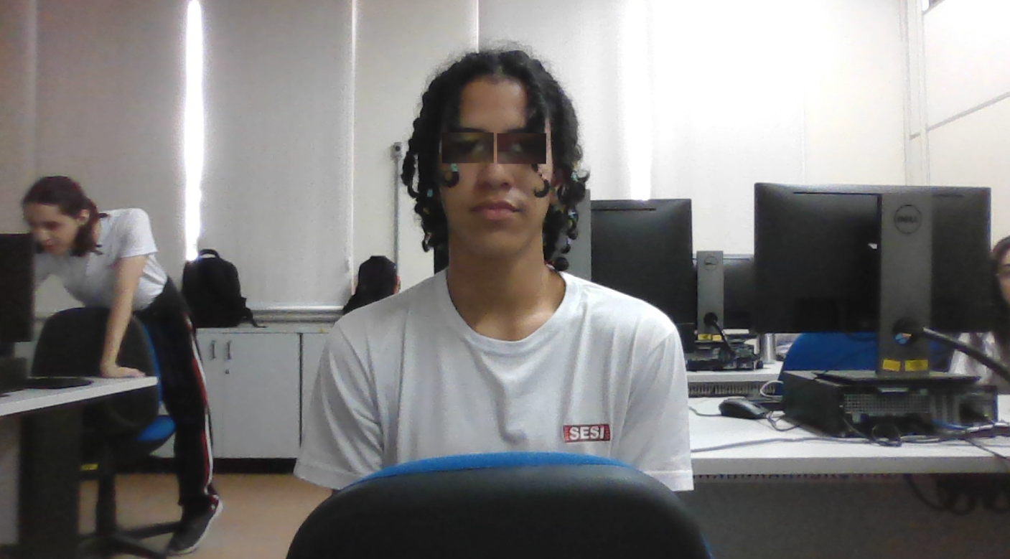Figura representativa do funcionamento da câmera e da aplicação do filtro de teste na aplicação WEB

# Kanban e Retrospectiva

**1° Semana (13 a 17 de fevereiro):** Na primeira semana foi separado um tempo para o entendimento da tecnologia que será usada para fazer o Try-On tanto na parte Web quanto no Mobile (MediaPipe).

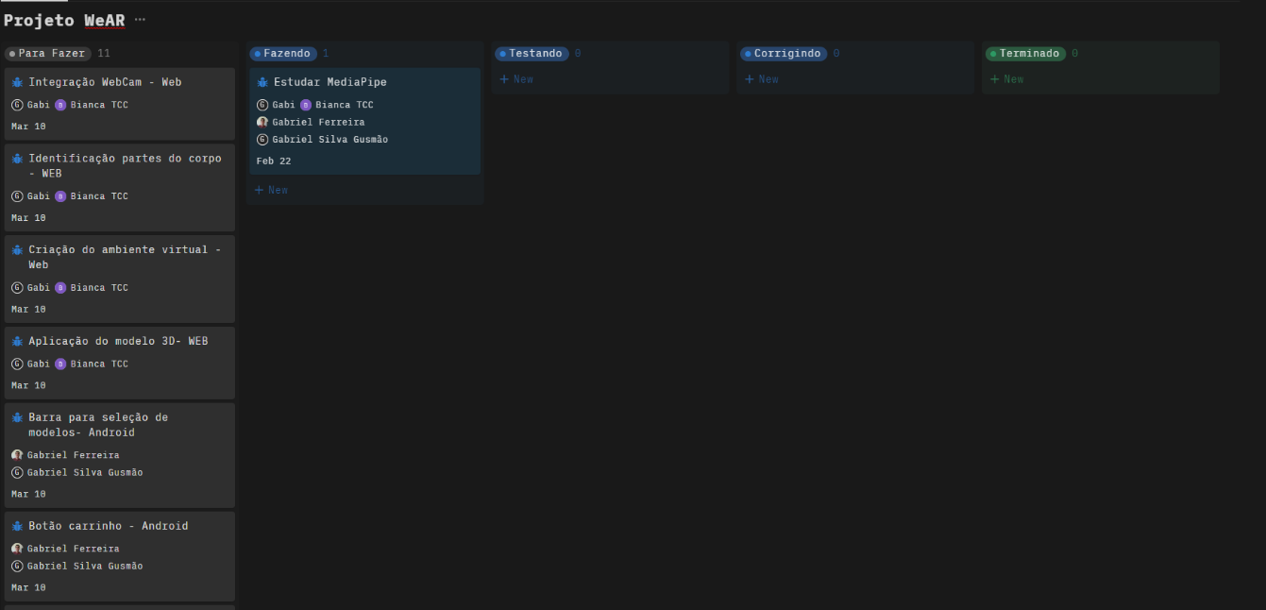

**2° Semana (20 a 24 de fevereiro):** Após os estudos relacionados ao MediaPipe serem finalizados foi resolvido que o mesmo só será usado para o desenvolvimento mobile. Além disso, foi iniciado alguns processos, principalmente relacionados a web.

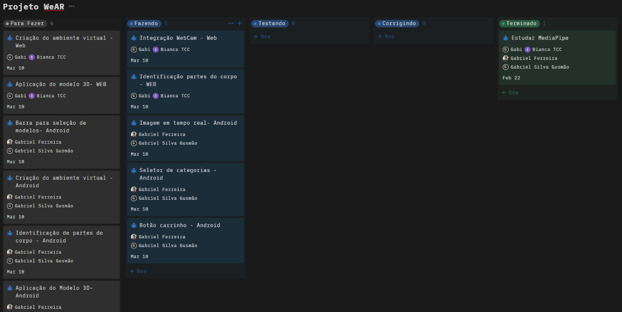



**3° Semana (27 de fevereiro a 3 de março):** Na terceira semana os processos referentes a criação das páginas web e a aplicação de alguns elementos das telas mobiles foram iniciadas. Além disso, as tentativas de implementação dos modelos 3D na ambiente web começaram.

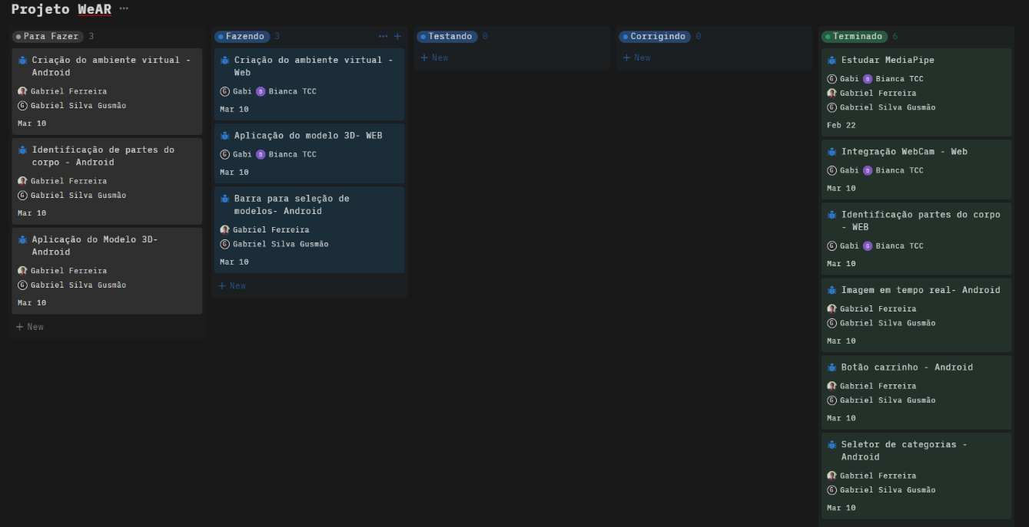



**4° Semana (6 a 10 de março):** As tarefas relacionadas a funcionalidade Try-On foram priorizadas nessa semana retomando a integração dos modelos 3D dentro do ambiente Web e iniciando a mesma tarefa na parte do Android.

# 

# Segundo Sprint

No segundo sprint, irá se iniciar a confecção da plataforma Web e Android, em relação as funcionalidades básicas de um E-Commerce, com página para produtos, catálogo de produtos, e a página para contato, para que seja possível a relação mais próxima com os possíveis clientes.

Além disso, para que seja possível a sua implementação, irá ser feito o Banco de Dados, para possibilitar o armazenamento das informações dos produtos.

# Product Backlog

**PB01-Provador virtual**

**PB01.1-** Android.

**PB01.01.01-** Imagem da câmera em tempo real para captação da parte do corpo necessária para aplicação da realidade aumentada;

**PB01.01.02-** Seleção de modelos;

**PB01.01.03-** Seletor de produto com filtro;

**PB01.01.04-** Redirecionamento ao carrinho;

**PB01.01.05-** Criação de ambiente de realidade aumentada;

**PB01.01.06-** Identificação das partes do corpo para aplicação do modelo;

**PB01.01.07-** Aplicação do modelo 3D.

**PB01.02 –** Web.

**PB01.02.04-** Aplicação do modelo 3D.

**PB02- Banco de dados em web service para acesso em qualquer local**

**PB02.01-** Permitir o armazenamento das informações sobre os produtos

**PB02.02-** Permitir filtragem de dados de pesquisa

**PB03- Página de Produtos**

**PB03.01-** Página única, que modifica seu conteúdo de acordo com o produto selecionado no catálogo

**PB03.02-** Habilitar a função de adicionar o produto ao carrinho

**PB03.03-** Em produtos selecionados* habilitar a função de Virtual Try On

**PB04- Catálogo de Produtos**

**PB04.01-** Lista com todos os produtos disponíveis no banco de dados

**PB04.02-** Opção de filtros para especificar a busca do produto

**PB05- Página de Contato**

**PB05.01-** Formulário para requisição de orçamento com integração ao e-mail da empresa

**PB05.02-** Sessão para FAQ (Frequently Asked Questions)

**PB06- Página de Anuncio**

**PB06.01-** Redirecionamento ao demonstrativo de E-commerce

**PB06.02-** Permitir instalação do APK em Android

**PB06.03-** Redirecionamento para redes sociais/contato

**PB07- Barra de Navegação**

**PB07.01-** Web

**PB07.01.01-** Divisão de categorias de produtos

**PB07.01.02-** Pesquisa de Produtos

**PB07.01.03-** Redirecionamento ao Carrinho

**PB07.02-** Android

**PB07.02.01-** Redirecionamento ao catálogo

**PB07.02.02-** Redirecionamento ao carrinho

**PB07.02.03-** Redirecionamento ao provador

**PB07.02.04-** Pesquisa de produtos

**PB08- Carrinho de compras**

**PB08.01-** Adição e remoção de produtos

**PB08.02-** Calculo de preço final

**PB09- Implementação do site em um domínio próprio com padrão HTTPS**

**PB09.01-** Permitir o acesso na grande maioria de navegadores e localidades

# Sprint Backlog

**PB02- Banco de dados em web service para acesso em qualquer local**

**PB02.01-** Permitir o armazenamento das informações sobre os produtos

**PB02.02-** Permitir filtragem de dados de pesquisa

**PB03- Página de Produtos**

**PB03.01-** Página única, que modifica seu conteúdo de acordo com o produto selecionado no catálogo

**PB03.02-** Habilitar a função de adicionar o produto ao carrinho

**PB03.03-** Em produtos selecionados* habilitar a função de Virtual Try On

**PB04- Catálogo de Produtos**

**PB04.01-** Lista com todos os produtos disponíveis no banco de dados

**PB04.02-** Opção de filtros para especificar a busca do produto

**PB05- Página de Contato**

**PB05.01-** Formulário para requisição de orçamento com integração ao e-mail da empresa

**PB05.02-** Sessão para FAQ (Frequently Asked Questions)

# Burn Down Chart

# Diagramas

Não houve a confecção de diagramas durante o primeiro Sprint.

# Plano de testes

**Página Web**

|  |  |  |
| --- | --- | --- |
| **NavBar** | | |
| Ação | Desejado | Obtido |
| Diminuir o tamanho da tela | Ao diminuir a aba, a NavBar deve utilizar de um mecanismo de hambúrguer para se adaptar as mudanças de tela | A NavBar se encontra responsiva |
| **Footer** | | |
| Ação | Desejado | Obtido |
| Diminuir o tamanho da tela | O programa deverá continuar visível e funcionando independente de qual o tamanho da aba | O footer se encontra responsivo |
| Funcionamento das animações | As ondas criadas para o footer, devem se movimentar em linha reta | A animação é totalmente funcional e compreende um loop infinito |
| **Seleção de Tamanho** | | |
| Ação | Desejado | Obtido |
| Selecionar um tamanho específico disponível | Ao selecionar um tamanho, existe a modificação da seleção para indicar qual o tamanho escolhido | O tamanho escolhido fica claro e definido como real |
| **Molduras** | | |
| Ação | Desejado | Obtido |
| Se encaixar de acordo com a imagem do produto | Independente da imagem de produto enviada, a moldura selecionada deve preencher a mesma | As imagens aparentam estar unificadas junto da moldura |

**Aplicativo Android**

|  |  |  |
| --- | --- | --- |
| **Barra de Rolagem** | | |
| Ação | Desejado | Obtido |
| Rodar a página do aplicativo para baixo | O aplicativo permite e garante espaço para carregamento de seu conteúdo | Um scroll permite que o usuário tenha mais espaço nas abas do aplicativo |

# Resultados

Em relação aos resultados obtidos, pode-se apontar a separação de semanas para cumprimento de prazos. Na primeira semana de realização do projeto, foram desenvolvidos os designs do layout da Página Web e Aplicativo Android via a plataforma Figma, visando dar forma a identidade visual do WeAR Tech e criar bases para o desenvolvimento HTML, CSS e Java. Além disto, destaca-se neste período, o andamento e finalização do Banco de Dados (criação do modelo físico, do modelo conceitual, do modelo lógico e do dicionário de dados, assim como criação de uma hospedagem para o site e BCD).

Durante a segunda semana, deu-se início a criação da Página Web – por meio do Visual Code -, prioritariamente aos itens “universais” de todo o site, sendo estes o Footer e a NavBar. Já nas semanas seguintes, foram iniciadas e finalizadas as seguintes páginas: contato, produto e catálogo.

Diversos obstáculos foram enfrentados pela produção em Android, dificultando arduamente a evolução do aplicativo. Dentre dificuldade em funcionamento da plataforma ao seu lento carregamento, a obtenção de sucesso foi somente levantada dentro da NavBar e funcionamento de uma aba scroll.

Mesmo diante as pendências deixadas neste Sprint, agrega-se o sentimento de satisfação em quanto ao avanço notado! Os erros do presente servirão de lições para o futuro, afim de alcançar uma evolução dentro dos próximos Sprints.

# Kanban e Retrospectiva

Na primeira semana do segundo Sprint, ocorreu-se, a também primeira, reunião do período em busca de delimitação de quais seriam as pendências do mês atual. Em busca de uma abordagem mais crítica em relação ao cumprimento de prazos, ficou definido que as tarefas do projeto seriam divididas semanalmente, ao invés de mensalmente. Para assim, ao fim do Sprint, as expectativas do grupo em suas realizações fossem alcançadas com sucesso.

**1° Semana (13 a 17 de março):** Na primeira semana, as principais metas trabalhadas foram o modelo físico, dicionário de dados, modelo conceitual e lógico do BCD (banco de dados), a hospedagem do site e banco de dados e o desenvolvimento do layout das páginas Web e Android, além da seleção de produtos para o projeto. Todas foram feitas dentro do prazo, deixando pendentes somente aquelas iniciadas no sprint anterior.

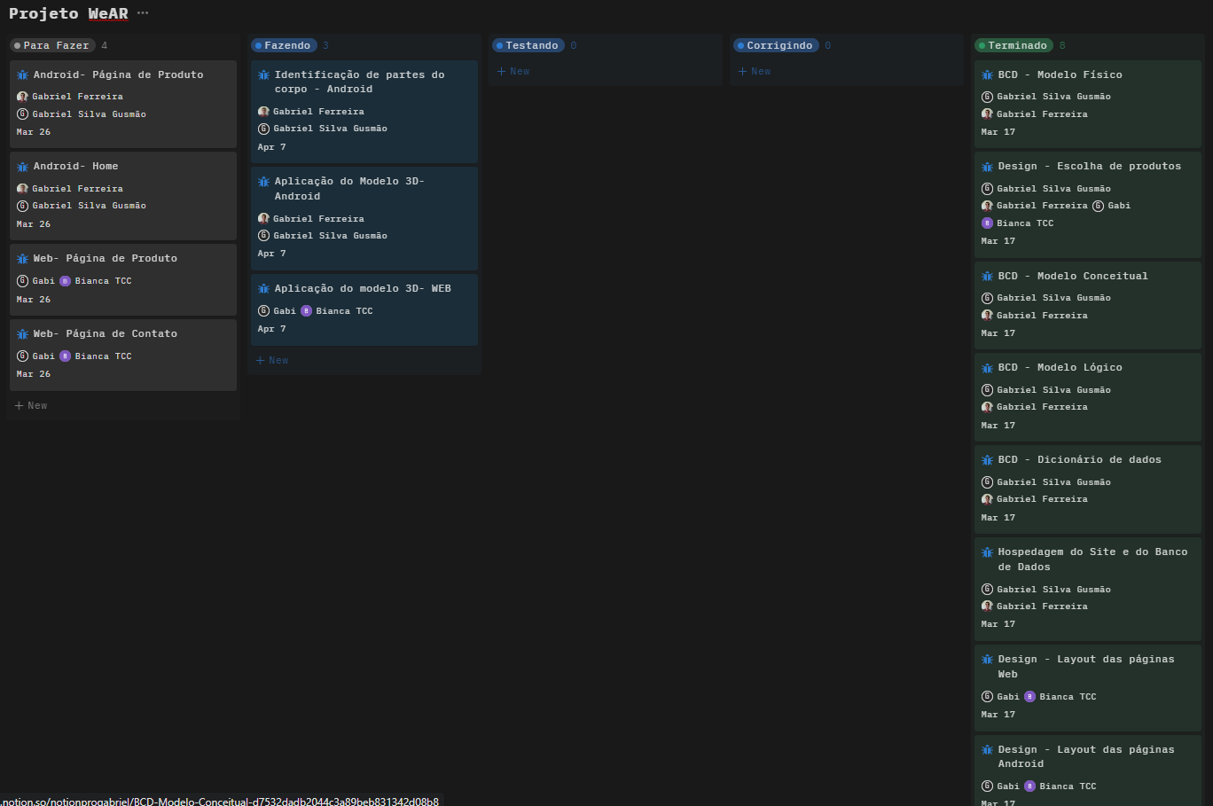

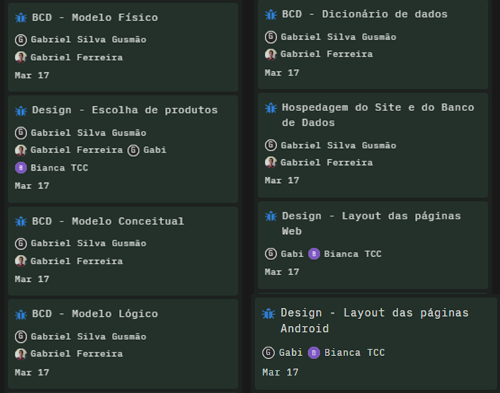

**2° e 3° Semana (20 a 31 de março):** Durante tais semanas, o principal foco do grupo foi o início do desenvolvimento dos ambientes virtuais. As áreas web tiveram grande avanço – com a criação da página de contato, Footer e NavBar, e começo das páginas de produto e catálogo -. No entanto, tarefas anteriores continuaram pendentes, mesmo com a inicialização da barra de pesquisa e Navbar do Android.

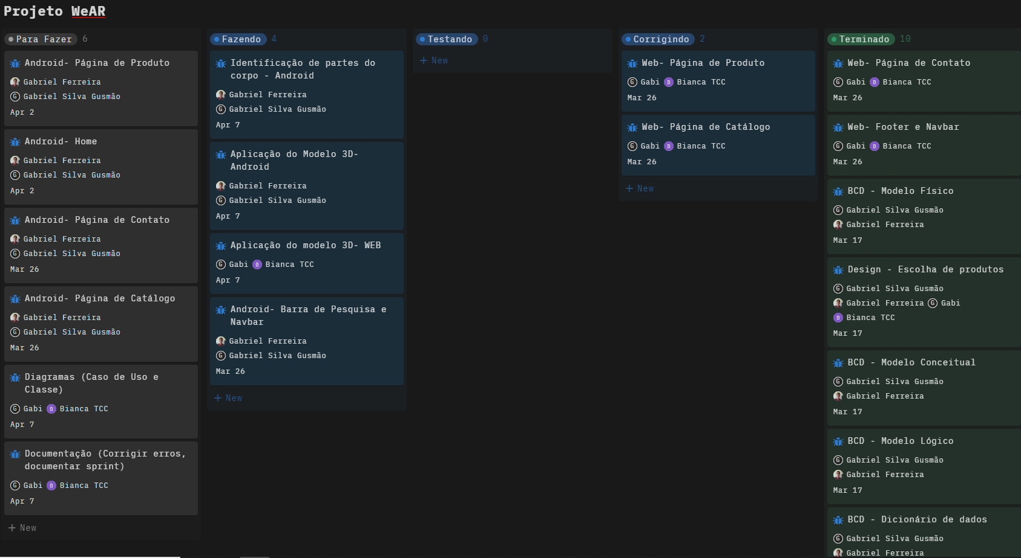

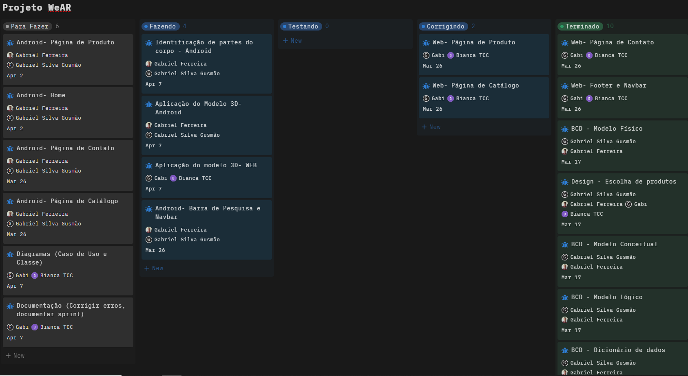



**4° Semana (03 a 07 de abril):** Nos últimos 5 dias do Sprint, as páginas web continuaram avançando, com a conclusão da página de contato, produto e catálogo. Mas pendências anteriores continuaram acerca do projeto.

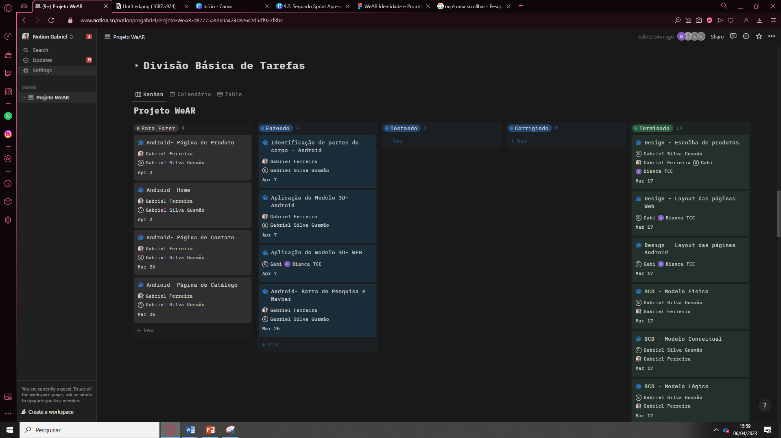

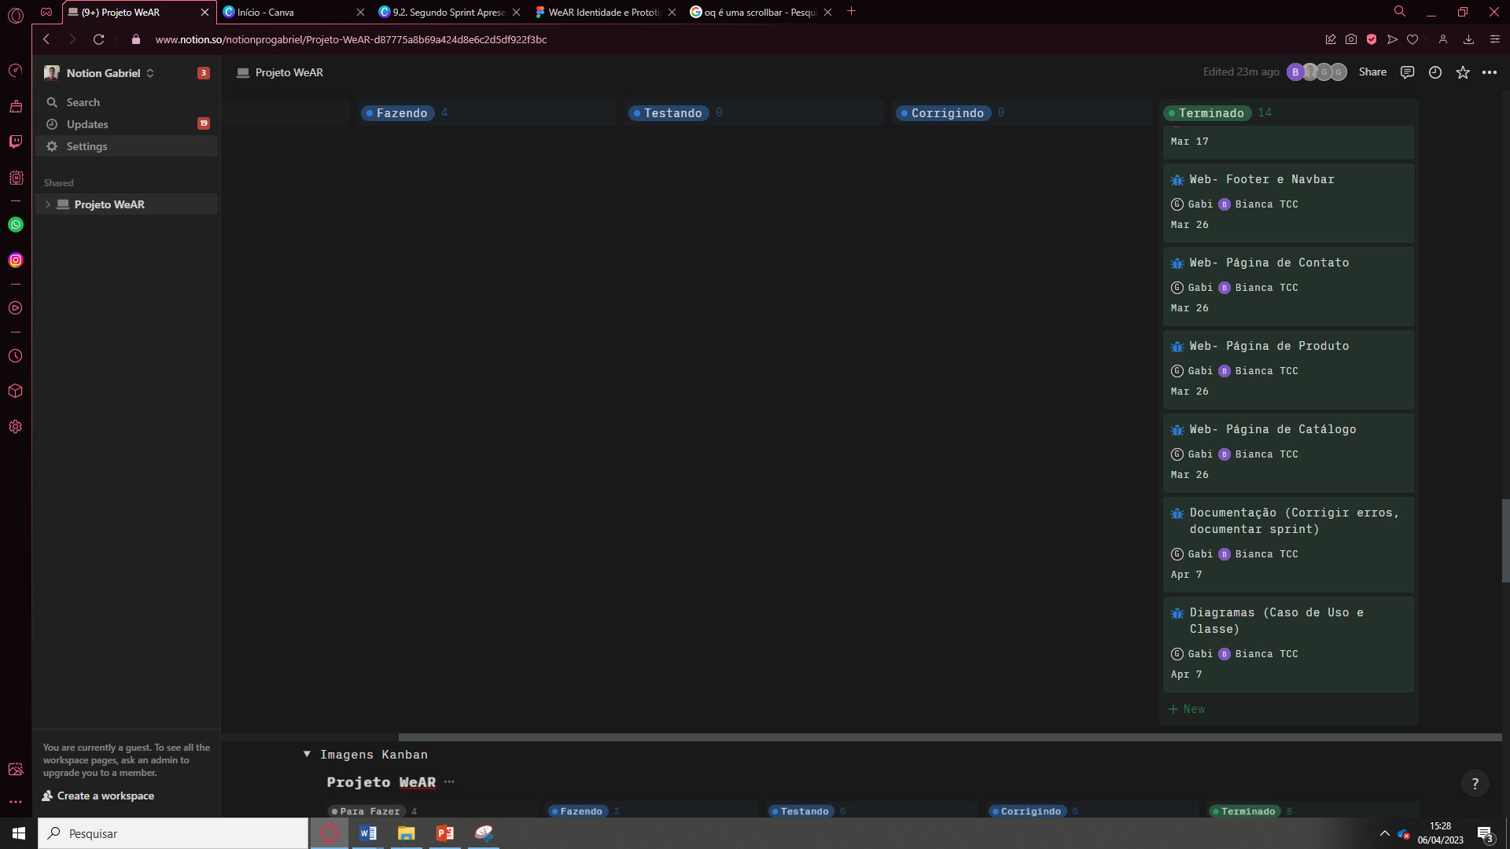

# Terceiro Sprint

No terceiro Sprint, irá se adicionar as funcionalidades das telas que foram anteriormente desenvolvidas, cabendo a esse momento do desenvolvimento, adicionar funcionalidades como a consulta em banco de dados por parte do site.

Também nesse momento de desenvolvimento, irá se adicionar as funcionalidades as páginas desenvolvidas no Mobile, como a consulta a banco de dados, redirecionamento de páginas, e outros.

Como uma pendência que vem nos acompanhando desde o primeiro sprint, cabe a este, a finalização do Provador Virtual, que está em atraso.

Para cumprir com os requisitos do trabalho, e, exemplificar o uso do Sistema, será executado um Diagrama de caso de uso, e um Diagrama de classe.

# Product Backlog

**PB01-Provador virtual**

**PB01.1-** Android.

**PB01.01.01-** Imagem da câmera em tempo real para captação da parte do corpo necessária para aplicação da realidade aumentada;

**PB01.01.02-** Seleção de modelos;

**PB01.01.03-** Seletor de produto com filtro;

**PB01.01.04-** Redirecionamento ao carrinho;

**PB01.01.05-** Criação de ambiente de realidade aumentada;

**PB01.01.06-** Identificação das partes do corpo para aplicação do modelo;

**PB01.01.07-** Aplicação do modelo 3D.

**PB01.02 –** Web.

**PB01.02.04-** Aplicação do modelo 3D.

**PB03- Página de Produtos**

**PB03.01-** Página única, que modifica seu conteúdo de acordo com o produto selecionado no catálogo

**PB03.02-** Habilitar a função de adicionar o produto ao carrinho

**PB03.03-** Em produtos selecionados* habilitar a função de Virtual Try On

**PB04- Catálogo de Produtos**

**PB04.01-** Lista com todos os produtos disponíveis no banco de dados

**PB04.02-** Opção de filtros para especificar a busca do produto

**PB05- Página de Contato**

**PB05.02-** Sessão para FAQ (Frequently Asked Questions)

**PB06- Página de Anuncio**

**PB06.01-** Redirecionamento ao demonstrativo de E-commerce

**PB06.02-** Permitir instalação do APK em Android

**PB06.03-** Redirecionamento para redes sociais/contato

**PB07- Barra de Navegação**

**PB07.01-** Web

**PB07.01.02-** Pesquisa de Produtos

**PB07.02-** Android

**PB07.02.01-** Redirecionamento ao catálogo

**PB07.02.02-** Redirecionamento ao carrinho

**PB07.02.03-** Redirecionamento ao provador

**PB07.02.04-** Pesquisa de produtos

**PB08- Carrinho de compras**

**PB08.01-** Adição e remoção de produtos

**PB08.02-** Calculo de preço final

# Sprint Backlog

**PB01-Provador virtual**

**PB01.1-** Android.

**PB01.01.01-** Imagem da câmera em tempo real para captação da parte do corpo necessária para aplicação da realidade aumentada;

**PB01.01.02-** Seleção de modelos;

**PB01.01.03-** Seletor de produto com filtro;

**PB01.01.04-** Redirecionamento ao carrinho;

**PB01.01.05-** Criação de ambiente de realidade aumentada;

**PB01.01.06-** Identificação das partes do corpo para aplicação do modelo;

**PB01.01.07-** Aplicação do modelo 3D.

**PB01.02 –** Web.

**PB01.02.04-** Aplicação do modelo 3D.

**PB03- Página de Produtos**

**PB03.01-** Página única, que modifica seu conteúdo de acordo com o produto selecionado no catálogo

**PB03.02-** Habilitar a função de adicionar o produto ao carrinho

**PB03.03-** Em produtos selecionados* habilitar a função de Virtual Try On

**PB04- Catálogo de Produtos**

**PB04.01-** Lista com todos os produtos disponíveis no banco de dados

**PB04.02-** Opção de filtros para especificar a busca do produto

**PB05- Página de Contato**

**PB05.02-** Sessão para FAQ (Frequently Asked Questions)

**PB06- Página de Anuncio**

**PB06.01-** Redirecionamento ao demonstrativo de E-commerce

**PB06.03-** Redirecionamento para redes sociais/contato

**PB07- Barra de Navegação**

**PB07.01-** Web

**PB07.01.02-** Pesquisa de Produtos

**PB07.02-** Android

**PB07.02.01-** Redirecionamento ao catálogo

**PB07.02.02-** Redirecionamento ao carrinho

**PB07.02.03-** Redirecionamento ao provador

**PB07.02.04-** Pesquisa de produtos

**PB08- Carrinho de compras**

# Burn Down Chart

# 

# Diagramas

A seguir, serão apresentados os **diagramas** **de** **caso** **de** **uso** realizados ao longo da segunda semana do 3° Sprint:

1. Provador Virtual

|  |
| --- |
| **Narrativa de Caso de Uso** |
| **Nome:** Provador Virtual (Virtual Try-On).  **Objetivo:** Ter acesso a uma tecnologia capaz de projetar um produto no rosto (óculos) ou mão (anel) do consumidor, de maneira 3D, para que ele possa se visualizar fazendo uso do mesmo.  **Frequência Estimada:** 50 vezes por dia, toda a vez que o consumidor desejar acessar a função.  **Ator Principal:** Consumidores/Clientes. |
| **Cenário Principal** |
| 1. O caso de uso se inicia quando o consumidor acessa o produto desejado (anel ou óculos), e caso disponibilizada, seleciona a opção do Provador Virtual. 2. O sistema redireciona o consumidor para uma janela destinada ao Provador Virtual. 3. O consumidor recebe uma opção para permitir o acesso à câmera. 4. Assim que permitido o acesso a câmera, o sistema abre a imagem da câmera junto do modelo 3D no rosto (óculos) ou mão (anel) do consumidor. 5. O sistema possibilita a visualização do produto no consumidor, viabilizando que ele crie uma ideia de como ele ficará pessoalmente com o mesmo. |
| **Cenário Alternativo** |
| **1.1 Anel**  1.1.1. O consumidor seleciona a opção de Produto de um dos anéis disponíveis;  1.1.2. O sistema apresenta uma tela contendo campos como: nome, descrição, imagem do anel, preço, quantidade desejada, seleção de um dos tamanhos disponíveis para anéis e opção de acessar o Provador Virtual;  1.1.3. O consumidor seleciona a opção de Provador Virtual do produto de destino da janela;  1.1.4. O sistema abre a imagem da câmera, capaz de detectar mãos e reproduzir uma imagem 3D do anel no dedo do consumidor.  **1.2 Óculos**  1.2.1. O consumidor seleciona a opção de Produto de um dos óculos disponíveis;  1.2.2. O sistema apresenta uma tela contendo campos como: nome, descrição, imagem do óculos, preço, quantidade desejada e opção de acessar o Provador Virtual;  1.2.3. O consumidor seleciona a opção de Provador Virtual do produto de destino da janela;  1.2.4. O sistema abre a imagem da câmera, capaz de detectar rostos e reproduzir uma imagem 3D dos óculos no rosto do consumidor. |
| **Cenário de Exceção** |
| **3.1 Falha no acesso à câmera**  a) Se o consumidor não possuir uma Webcam conectada ao seu software, o sistema não é capaz de reproduzir a imagem 3D no rosto ou mão do mesmo. |
| **Pré-Condições** |
| 1. O consumidor deve possuir uma câmera ou Webcam interligada ao seu software; 2. O consumidor deve permitir o acesso do sistema à sua câmera; 3. O produto o qual o consumidor deseja utilizar do Provador Virtual, deve possuir esta opção disponível. |
| **Pós-Condições** |
| --- |

1. Formulário

|  |
| --- |
| **Narrativa de Caso de Uso** |
| **Nome:** Formulário.  **Objetivo:** Permitir que empresas e outros, possam entrar em contato com nossos serviços por meio do preenchimento de dados pré-definidos, a fim de criar um laço de comunicação entre ambos.  **Frequência Estimada:** 5 vezes por dia, toda a vez que uma empresa desejar utilizar a função.  **Ator Principal:** Empresas e indústrias interessadas nos serviços do Provador Virtual. |
| **Cenário Principal** |
| 1. O caso de uso se inicia quando o cliente (empresas e etc.) acessa a área do formulário com a intenção de entrar em contato com os serviços do Provador Virtual; 2. O sistema apresenta um formulário com os seguintes dados pré-definidos e obrigatórios para que sejam preenchidos: nome da empresa, nome do responsável pela empresa, endereço de e-mail o qual serão trocadas as mensagens, telefone e CNPJ da empresa, qual o seu ramo de atuação e uma descrição sobre quais os motivos para o contato com o projeto; 3. O sistema também conta com um dado pré-definido não obrigatório, sendo: anexo de arquivos para o caso da necessidade do envio de PDFs, imagens e etc.; 4. Após fornecer os dados requisitados e opcionais, o sistema fornece a opção de enviar ou limpar as definições sujeitadas no formulário; 5. Em caso de envio, os dados são direcionados à caixa de e-mail pré-definida para contato entre empresas e os colaboradores do projeto (WeAR Tech); 6. A empresa recebe um e-mail de confirmação do envio de dados, afirmando a empresa que o início do contato foi efetuado. |
| **Cenário Alternativo** |
| **2.1 Preenchimento de Dados Obrigatórios**  2.1.1. A empresa preenche todos os dados requisitados obrigatoriamente;  2.1.2. O sistema recebe o formulário sem problemas.  **3.1 Preenchimento de Dados Não Obrigatórios**  3.1.1. A empresa tem a opção de anexar um arquivo variado (PDF, imagens - PNG, JPGE -, TXT, ZIP, etc.);  3.1.2. O sistema recebe o formulário junto do arquivo anexado sem problemas.  **4.1 Botão de Envio**  4.1.1. A empresa seleciona a opção de envio;  4.1.2. O formulário é encaminhado para um e-mail de diretório do projeto (WeAR Tech);  **4.2 Botão de Limpar**  4.2.1. A empresa seleciona a opção de limpar o formulário;  4.2.2. O sistema apaga os dados depositados pela empresa no formulário. |
| **Cenário de Exceção** |
| **2.1.1. Não Preenchimento dos Dados Obrigatórios**  a) Se a empresa não preencher os dados obrigatórios, o sistema reporta o fato e proíbe o envio do formulário até que todos os requisitos tenham sido compreendidos.  **2.1.1. Validação de Dados**  a) Se a empresa preencher o formulário com dados inválidos (não existentes, falsos, com algum erro que impossibilite sua validez) o sistema reporta o fato e proíbe o envio do formulário até que todos os requisitos tenham sido compreendidos. |
| **Pré-Condições** |
| 1. A empresa deve fornecer informações válidas (dados existentes e reais) no formulário. |
| **Pós-Condições** |
| 1. Se o envio do formulário for realizado com sucesso, o sistema atualiza os dados e limpa as informações antes aplicadas; 2. Se o envio do formulário for realizado com sucesso, o sistema informa a empresa da realização bem-sucedida com uma resposta vai e-mail, informando o feito. |

1. Carrinho de Compras

|  |
| --- |
| **Narrativa de Caso de Uso** |
| **Nome:** Carrinho.  **Objetivo:** Operacionalizar as vendas que consumidores e clientes realizam diariamente.  **Frequência Estimada:** 100 vezes por dia, toda a vez que o consumidor desejar realizar a função.  **Ator Principal:** Consumidores/Clientes. |
| **Cenário Principal** |
| 1. O caso de uso se inicia quando o consumidor acessa o catálogo e seleciona o produto que deseja comprar; 2. O sistema apresenta uma janela designada para o controle da compra do produto, fornecendo ao consumidor dados como o nome, preço, descrição e fatores de seleção como quantidade desejada e seleção de tamanho (no caso dos anéis); 3. O consumidor seleciona a opção de adicionar o produto ao carrinho, e o sistema redireciona o mesmo para uma janela direcionada aos produtos enviados para o serviço de compras; 4. Para cada item o sistema realiza o cálculo do total (quantidade X preço unitário); 5. O sistema calcula o total da venda; 6. O sistema oferece ao consumidor a opção de finalização da compra hipotética. |
| **Cenário Alternativo** |
| **2.1 Opção de Selecionar o Tamanho do Produto - Anel**  2.1.1. O consumidor seleciona a opção de adicionar ao carrinho um anel;  2.1.2. O consumidor informa ao sistema qual o tamanho do anel desejado;  2.1.3. O sistema é informado da seleção sem haver modificação no valor unitário do produto ou no sistema de Provador Virtual;  2.1.4. O sistema inclui as informações adquiridas ao banco de dados.  **2.2 Quantidade**  2.2.1. O consumidor seleciona a opção de definir a quantidade da unidade de produto desejada;  2.2.2. Para cada item o sistema realiza o cálculo do total (quantidade X preço unitário);  2.2.3. O sistema redireciona o produto ao carrinho, com inclusão do cálculo total (quantidade X preço unitário). |
| **Cenário de Exceção** |
| **2.1 Falha na Seleção de um Tamanho - Anel**  a) Caso o consumidor não informe o sistema de qual o tamanho do anel é desejado, o sistema informa o ocorrido e retorna a etapa de seleção do mesmo.  **2.2 Falha na Indicação da Quantidade Desejada**  a) Caso o consumidor não informe o sistema de qual a quantidade desejada, o sistema informa o ocorrido e retorna a etapa de definição da mesma. |
| **Pré-Condições** |
| ---- |
| **Pós-Condições** |
| 1. No processo de inclusão, o estoque inicial deve ser definido como zero. |

Além dos gráficos dos diagramas de caso de uso apresentados, foi efetuada uma representação visual do mesmo:

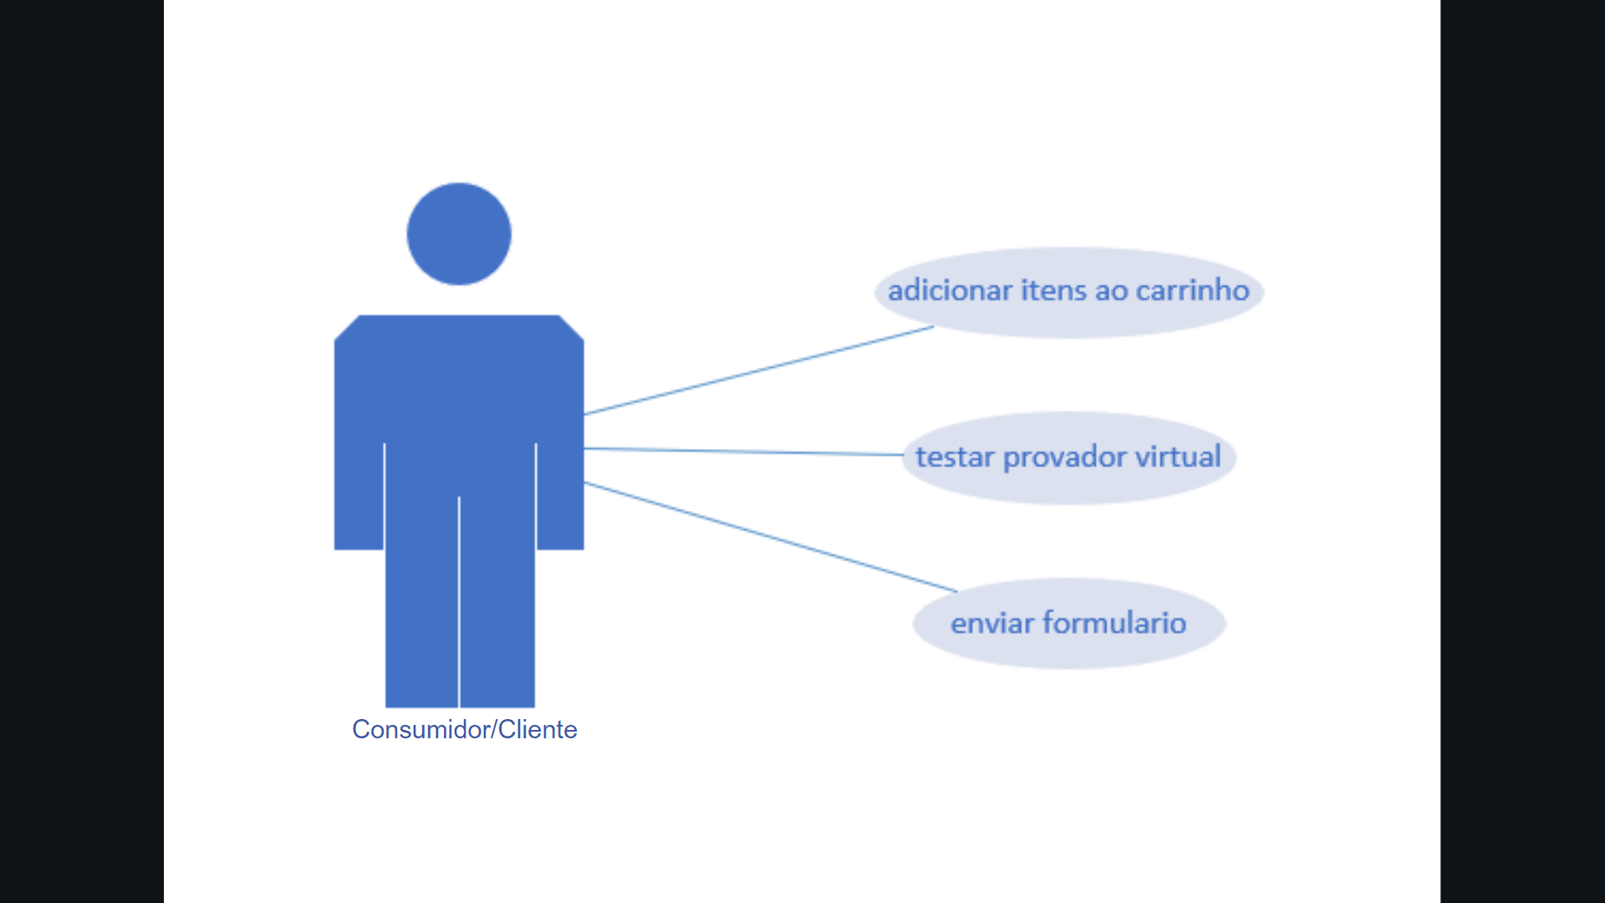

# Plano de testes

**Try-On Android**

|  |  |  |
| --- | --- | --- |
| **Câmera** | | |
| Ação | Desejado | Obtido |
| Abrir a câmera | Conectar a câmera do Smartphone do cliente | OK |
| **Reconhecimento facial** | | |
| Ação | Desejado | Obtido |
| Identificação do rosto | Ao abrir a câmera, fazer reconhecimento do rosto, se houver um | OK |
| Identificação do movimento do rosto | Se o rosto se movimentar, o reconhecimento deve seguir o movimento | OK |
| Identificação das mãos | Ao abrir a câmera, fazer reconhecimento da mão, se houver uma | OK |
| Identificação do movimento das mãos | Se a mão se movimentar, o reconhecimento deve seguir o movimento | OK |

**Try-On Web**

|  |  |  |
| --- | --- | --- |
| **Aplicação do modelo 3D** | | |
| Ação | Desejado | Obtido |
| Aplicação do modelo 3D na página HTML | Upload do arquivo tridimensional na página Web | --- |

# Resultados

# Durante a realização do terceiro Sprint, diferentes resultados foram alcançados. No entanto, as preocupações quanto ao avanço do projeto eram muitas, dentre elas, a questão do tempo reduzido, dificuldades em enfrentar as plataformas – Android, Visual Code e Visual Studio – e linguagens – Java, JavaScript, CSS, HTML, C# -, e etc. Tais problemas eram reais, e por mais que realmente obtivessem efeito sobre o desenvolvimento do trabalho, foram controlados e solucionados pelo grupo.

Contudo, algumas felicitações correram acerca do produto final. Como desenlaces do funcionamento da câmera no Android, além da identificação do rosto e mãos – por meio do MediaPipe FaceMesh e MediaPipe Hands Landmark, respectivamente. Por meio desses instrumentos, através do aplicativo Android, o usuário se tornou capaz de acessar a câmera capaz de detectar rostos e mãos, assim como identificar seus pontos e gestos.

Por outro lado, a aplicação do modelo 3D na página HTML não obteve resultados positivos apesar dos tantos testes para a sua resolução. Dentre as várias tentativas, os mais notáveis erros foram a dificuldade de compatibilidade de versões dos métodos tentados. Independente das interferências, o grupo continua ativo para encontrar uma forma de superar tais condições.

# Kanban e Retrospectiva

**1° Semana (10 a 14 de maio):** Durante o primeiro período do penúltimo Sprint, ficou-se delimitado a realização de variadas tarefas, as quais as maiorias foram cumpridas. Ciente disso, tais tarefas foram: a realização da barra de pesquisa e Navbar do Android, a página de anúncio e home do Web, e a notável evolução do MVC, que completou com sucesso o prazo de uma semana – contando a efetuação do catálogo responsivo, produtos responsivos e API e-mail do formulário -. Também existiram tarefas não finalizadas, mas que foram trabalhadas ao longo desta fase que foram a página home e de carrinho do Android.

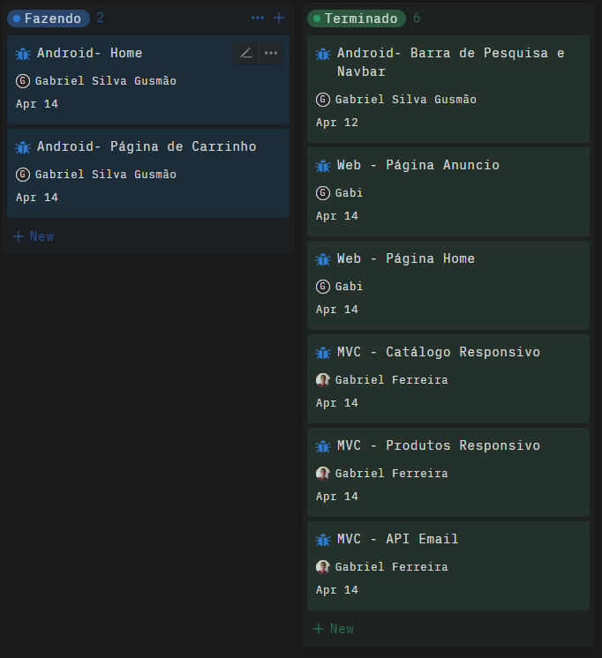

**2° Semana (17 a 20 de maio):** O processo e evolução da segunda semana, foi exclusivamente mais curta e desafiadora. Os 5 dias se reduziram a apenas 3, devido a feriados e ameaças de massacres escolares que foram levados com preocupação pelo grupo. Logo, houve-se o aumento de tarefas em efetuação – o quais eram a página FAQ e a Navbar do Web, a página home do Android e as funções do Try-On, como a aplicação do modelo 3D no Web e identificação visual da mão no Android - e diminuição das tarefas finalizadas – página carrinho do Web e os diagramas de caso de uso.

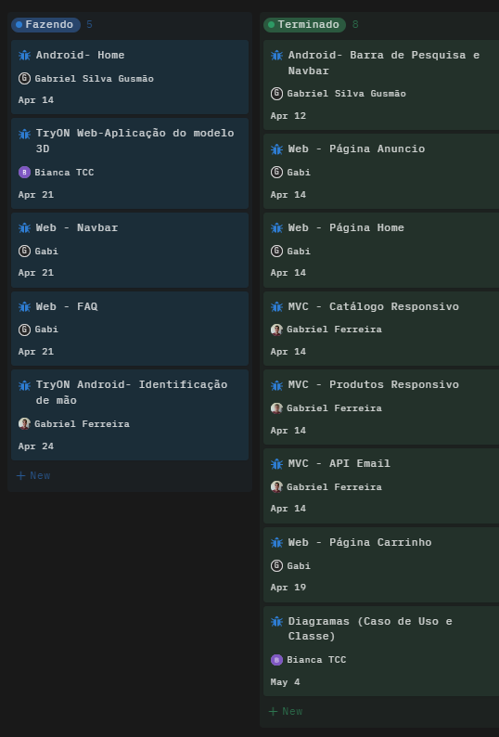

**3° Semana (24 a 28 de maio):** Na terceira semana, a única meta cumprida foi a barra de pesquisa do Web. As tarefas em realização foram similares à da semana anterior, somadas apenas as correções das páginas Web e início da página de carrinho, produto e catálogo do Android. No entanto, algumas foram realocadas na fase de testes, no caso, a importação dos modelos 3D e sua aplicação em Android.

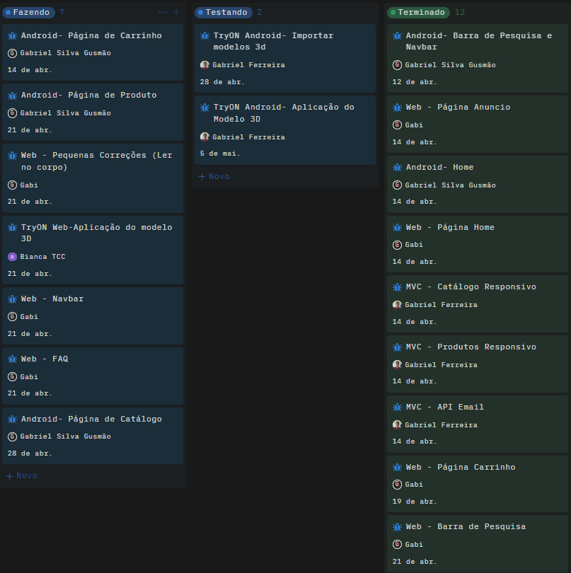

**4° Semana (2 a 5 de maio):** Na última fase do Sprint, as tarefas ainda em processo de conclusão foram as correções das páginas Web e sua aplicação do modelo 3D no Try-On. A fase de testes permaneceu intacta, mas por outro lado, todas as páginas Android foram finalizadas com sucesso.

# Quarto Sprint

Apresenta detalhamento sobre o Sprint a ser executado.

# Product Backlog

[Caso houver, apresenta](http://www.devmedia.com.br/curso/introducao-a-uml/128) as alterações que foram feitas no product backlog.

# Sprint Backlog

[Apresenta](http://www.devmedia.com.br/curso/introducao-a-uml/128) as histórias selecionadas para esse Sprint.

# Burn Down Chart

[Apresenta](http://www.devmedia.com.br/curso/introducao-a-uml/128) o burn down chart do Sprint.

# Diagramas

[Apresenta](http://www.devmedia.com.br/curso/introducao-a-uml/128) os principais diagramas realizados.

# Plano de testes

O plano de teste é uma maneira de encontrar defeitos e bugs no sistema para serem futuramente corrigidos. Mesmo que durante a programação sempre foram realizados alguns, ainda sim no plano são realizados testes finais passo a passo.

# Resultados

Resultados apresentados nos planos de testes

# Kanban e Retrospectiva

[Apresenta](http://www.devmedia.com.br/curso/introducao-a-uml/128) imagens do quadro de Kanban e as conclusões da retrospectiva.

# Modelo de Dados

# Diagrama de Entidade e Relacionamento

Entidades necessárias para a construção do Banco de Dados; Os relacionamentos e o seu grau, ou seja, a quantidade de entidades que estão ligadas ao relacionamento.

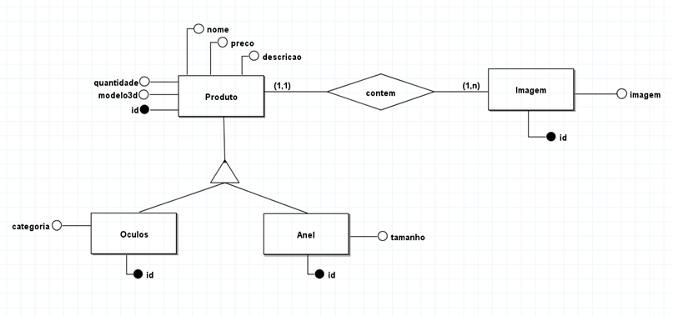

# Modelo lógico do banco de dados

Atributos pertencentes a cada entidade; as chaves primárias e estrangeiras; o tipo de cada campo e valor de determinados campos.

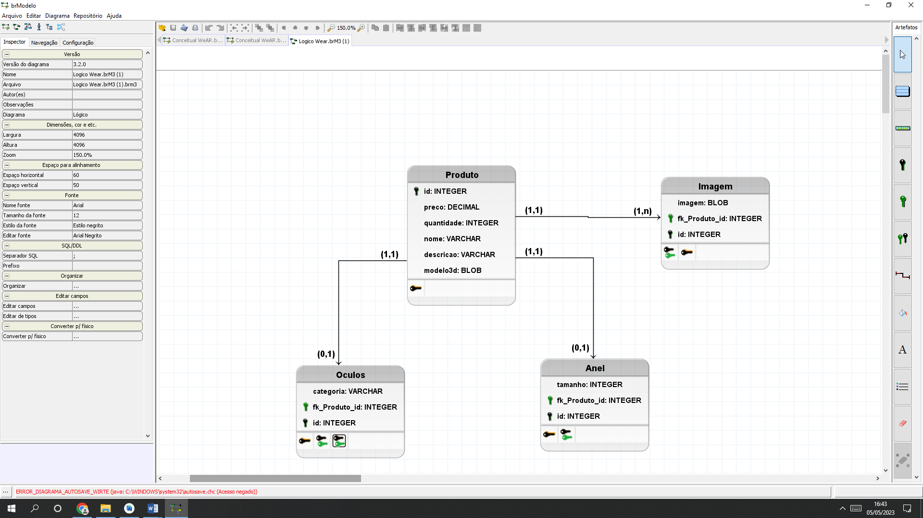

# Dicionário de dados

Entidades, com seus respectivos campos, tipos e descrições. O banco foi desenvolvido no servidor de banco de dados SQL Server 2012.

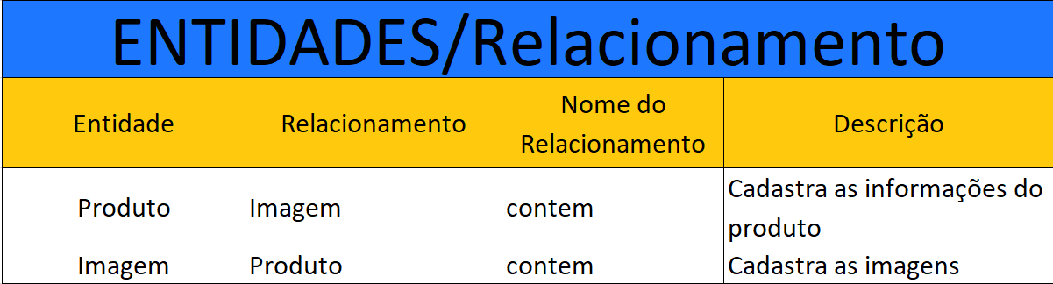

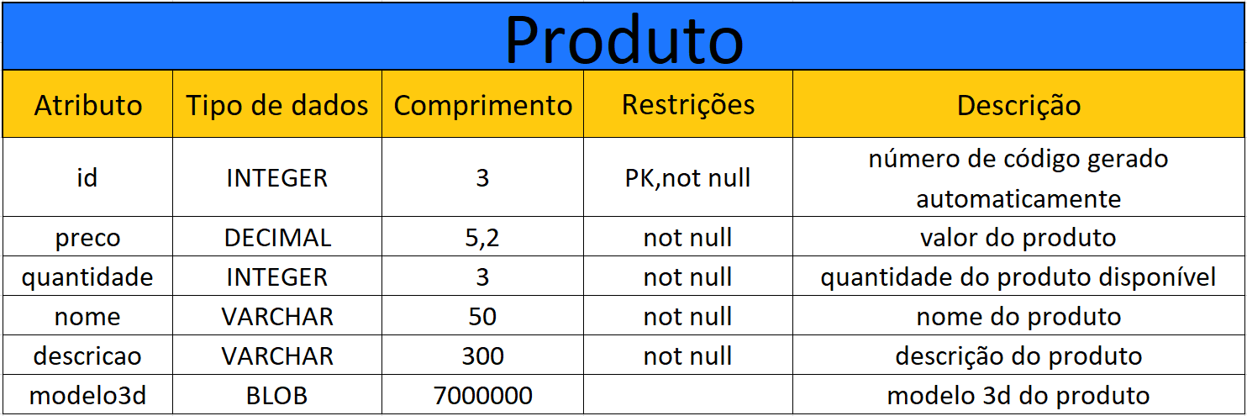

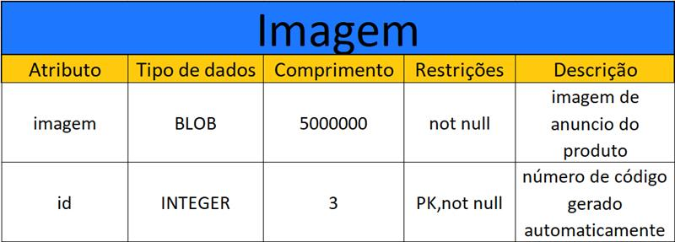

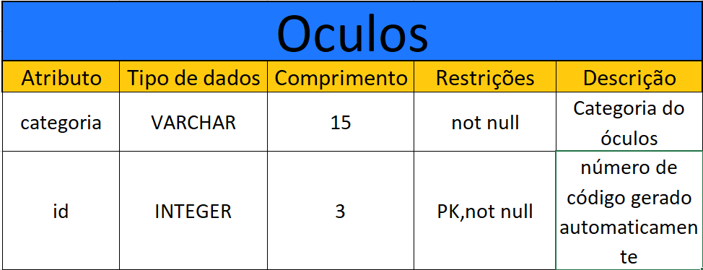

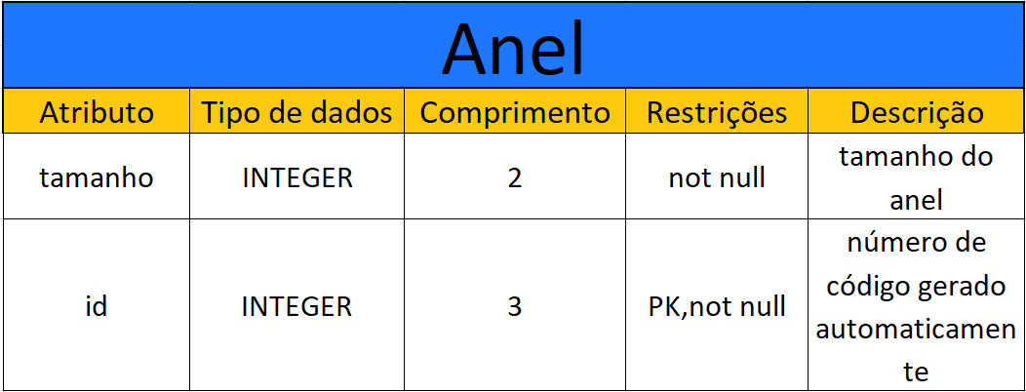

# PRINCIPAIS TELAS DO SISTEMA

Descreve de maneira simples as principais telas do sistema

# CONCLUSÃO

# Escreva os resultados obtidos

Resultados obtidos

# Constatações

Constatações

# Sugestões de possíveis aperfeiçoamentos técnicos

Sugestões

# REFERÊNCIAS

DADOS de ecommerce no Brasil: confira os principais números do comércio eletrônico. Resultados Digitais, 2021. Disponível em: <https://resultadosdigitais.com.br/marketing/dados-de-ecommerce-no-brasil/>. Acesso em: 03 fev. 2023.

MEDEIROS, Maria Alice. Provador virtual: o que é e quais são as vantagens de ter um no seu negócio. Ecommerce na Prática, 23 fev. 2022. Disponível em: <https://ecommercenapratica.com/blog/provador-virtual/>. Acesso em: 05 fev. 2023.

LOGÍSTICA reversa no e-commerce: como aprimorar esse processo? Pagar.me, 2021. Disponível em: <https://pagar.me/blog/logistica-reversa-no-ecommerce/>. Acesso em: 05 fev. 2023.

# GLOSSÁRIO

**Indumentária (o)** [substantivo]: 1. O que uma pessoa veste; roupa, indumento, induto, vestimenta;

2. Arte relacionada com o vestuário;

3. História do vestuário ou de hábitos relacionados com o traje em determinada época, local, cultura etc.

**Destarte** [advérbio]: 1. Assim, dessa maneira, descarte.

**Amiudadamente** [advérbio]: 1. Amiúde, com frequência.

**Intempérie** [substantivo fem. figurado]: Condição desfavorável; circunstância infeliz; momento desfavorável; desgraça: é preciso enfrentar as intempéries da vida.

**Descompressão** [substantivo feminino]: ato ou efeito de descomprimir, de aliviar o que está sob efeito de pressão ou compressão.

# ANEXOS

Se houver necessidade